**班级： 210511 学号： 2021051123 姓名： 汪云翔 成绩：**

**实验二 74LS148编码器、74LS138译码器功能测试**

**一、实验目的**

1. 掌握74LS148编码器、74LS138译码器的功能测试及应用
2. 验证74LS148是否具有优先编码的功能

**二、实验环境**

1、计算机及PROTEUS仿真软件

2、PROTEUS库中相应74LS148芯片、74LS138芯片、LOGICSTATE、LOGICPROBE。

**三、实验原理及内容**

1、74LS148 是8 线－3 线[优先编码器](http://baike.baidu.com/view/3562422.htm" \t "http://baike.baidu.com/_blank)，将 8 条数据线（0－7）进行 3 线[二进制](http://baike.baidu.com/subview/18536/18536.htm" \t "http://baike.baidu.com/_blank)优先编码，即对最高位数据线进行[译码](http://baike.baidu.com/view/189742.htm" \t "http://baike.baidu.com/_blank)。74ls148优先编码器管脚功能介绍:为16脚的集成芯片，电源是VCC(16)、GND(8),0—7为输入信号，A2,A1,A0为三位二进制编码输出信号，EI是使能输入端，EO是使能输出端，GS为片优先编码输出端。

其引脚图如下：

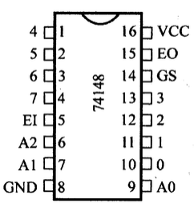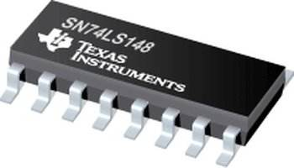

图1 74LS148引脚图及实物图

测试其功能：

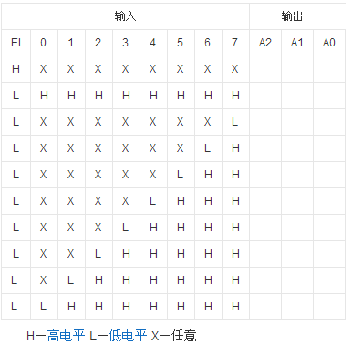

|  |  |  |  |  |  |  |  |  |  |  |  |
| --- | --- | --- | --- | --- | --- | --- | --- | --- | --- | --- | --- |
| **输入** | | | | | | | | | **输出** | | |
| **EI** | **0** | **1** | **2** | **3** | **4** | **5** | **6** | **7** | **A2** | **A1** | **A0** |
| **1** | **X** | **X** | **X** | **X** | **X** | **X** | **X** | **X** | **1** | **1** | **1** |
| **0** | **1** | **1** | **1** | **1** | **1** | **1** | **1** | **1** | **1** | **1** | **1** |
| **0** | **X** | **X** | **X** | **X** | **X** | **X** | **X** | **0** | **0** | **0** | **0** |
| **0** | **X** | **X** | **X** | **X** | **X** | **X** | **0** | **1** | **0** | **0** | **1** |
| **0** | **X** | **X** | **X** | **X** | **X** | **0** | **1** | **1** | **0** | **1** | **0** |
| **0** | **X** | **X** | **X** | **X** | **0** | **1** | **1** | **1** | **0** | **1** | **1** |
| **0** | **X** | **X** | **X** | **0** | **1** | **1** | **1** | **1** | **1** | **0** | **0** |
| **0** | **X** | **X** | **0** | **1** | **1** | **1** | **1** | **1** | **1** | **0** | **1** |
| **0** | **X** | **0** | **1** | **1** | **1** | **1** | **1** | **1** | **1** | **1** | **0** |
| **0** | **0** | **1** | **1** | **1** | **1** | **1** | **1** | **1** | **1** | **1** | **1** |

74LS148功能测试仿真电路图：

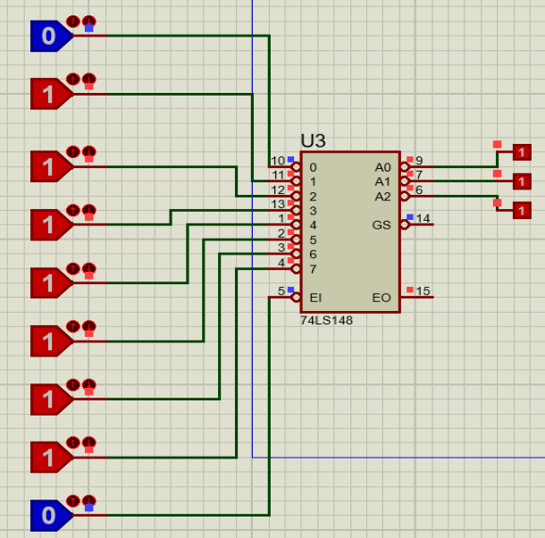

2、74LS138是常用的3-8译码器，Vcc为5V电源引脚，GND为接地引脚，必须保证G2A，G2B接低电平，G1接高电平，芯片才处于使能工作状态。

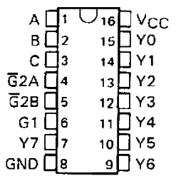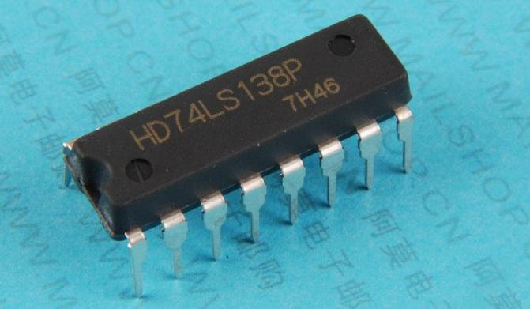

图2 74LS138引脚图

设置好输入及使能之后，测试其功能：

|  |  |  |  |  |  |  |  |  |  |  |
| --- | --- | --- | --- | --- | --- | --- | --- | --- | --- | --- |
| 输入 | | | 输出 | | | | | | | |
| A | B | C | Y0 | Y1 | Y2 | Y3 | Y4 | Y5 | Y6 | Y7 |
| 0 | 0 | 0 | 0 | 1 | 1 | 1 | 1 | 1 | 1 | 1 |
| 0 | 0 | 1 | 1 | 1 | 1 | 1 | 0 | 1 | 1 | 1 |
| 0 | 1 | 0 | 1 | 1 | 0 | 1 | 1 | 1 | 1 | 1 |
| 0 | 1 | 1 | 1 | 1 | 1 | 1 | 1 | 1 | 0 | 1 |
| 1 | 0 | 0 | 1 | 0 | 1 | 1 | 0 | 1 | 1 | 1 |
| 1 | 0 | 1 | 1 | 1 | 1 | 1 | 1 | 0 | 1 | 1 |
| 1 | 1 | 0 | 1 | 1 | 1 | 0 | 1 | 1 | 1 | 1 |
| 1 | 1 | 1 | 1 | 1 | 1 | 1 | 1 | 1 | 1 | 0 |

74LS148功能测试仿真电路图：

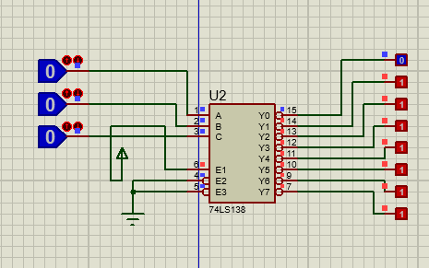

**四、实验报告要求**

1. 将74LS138及74LS148的测试结果填写到表中。
2. 将两个芯片的仿真电路图截图至报告中。